  
**Flutter - Metodologias Ágeis Para Desenvolvimento Software**

**Professora: Karize**

**Aula 01 - Atividade Prática: Agilizando uma Ideia**

**Data de entrega:** Aberto: 26/06/2025 - Vencimento: 03/07/2025

**Integrantes do Grupo:**

1. André Felipe I Leite - Developer
2. Daniel Vinhais Greenwood - Developer
3. David Luis Kim – Scrum Master
4. Luiz Threis – Product Owner

**Descrição da Atividade**

“Cada grupo deverá criar um mini projeto e esboçar como seria gerenciado com princípios ágeis, incluindo papéis, *backlog* e entregas.”

Na atividade prática, o grupo teve como objetivo aplicar os conceitos de **metodologias ágeis** no desenvolvimento de um mini projeto de software, com base na história de usuário proposta pela professora, relacionada a um sistema de **reserva de salas de reunião** (figura 01).

**Figura 01:** Logo do aplicativo desenvolvido.

A equipe utilizou diversas ferramentas e métodos para simular um ambiente real de desenvolvimento ágil:

**Gestão do Projeto com Kanban no Trello:**  
Criamos três colunas representando o fluxo de trabalho: **Backlog**, **Em andamento** e **Concluído** (figura 02).

* + Responsável pelo *Kanban* e Trello: *André Felipe I Leite;*
  + Responsável pelo *backlog* (figura 03): *Daniel Vinhais Greenwood;*

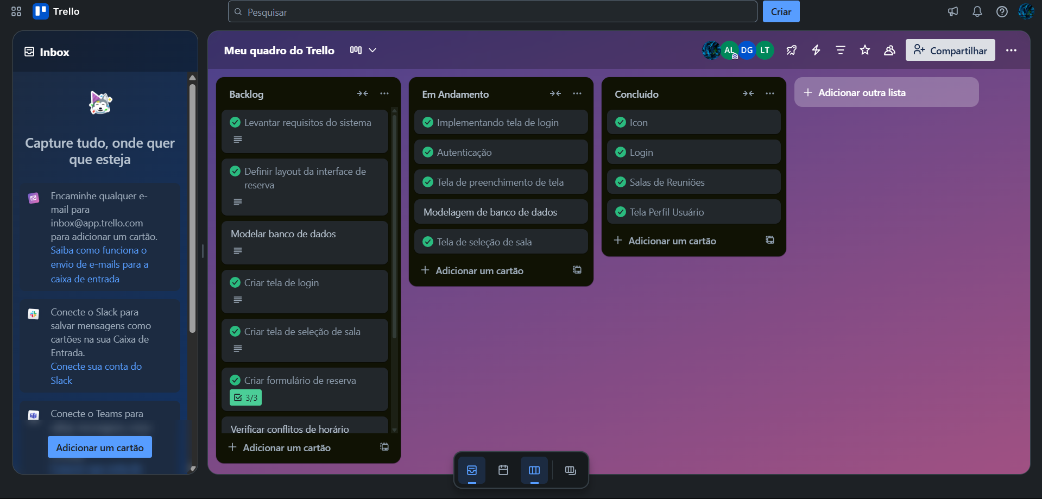

**Figura 02:** Imagem do Kanban e etapas concluídas.

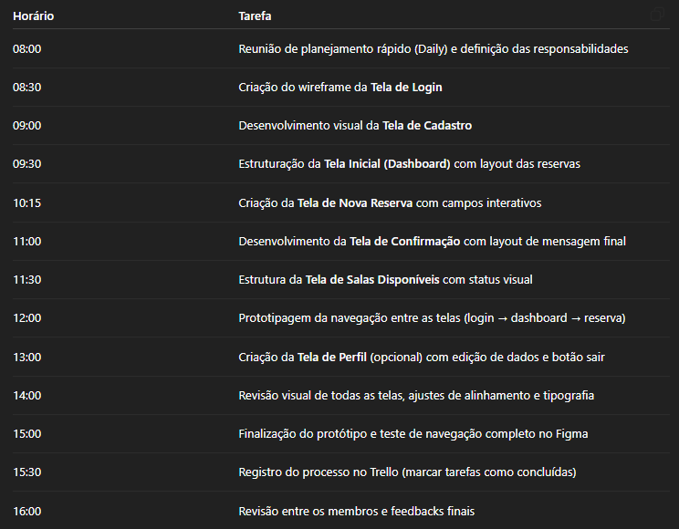

**Figura 03:** Backlog desenvolvido por IA para realizar telas no mesmo dia.

**Processo de Ideação *Design Thinking*:**

* + Realizamos **brainstorms** para criar o nome do aplicativo, identidade visual e telas (figura 06).
  + A escolha do nome foi feita por **sorteio entre ideias sugeridas** (figura 04).
  + A logo foi criada com base no conhecimento de design de um dos integrantes (figura 05).

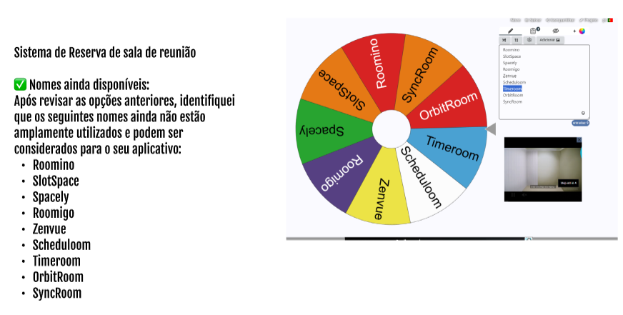

**Figura 04:** Sorteio do nome do aplicativo.

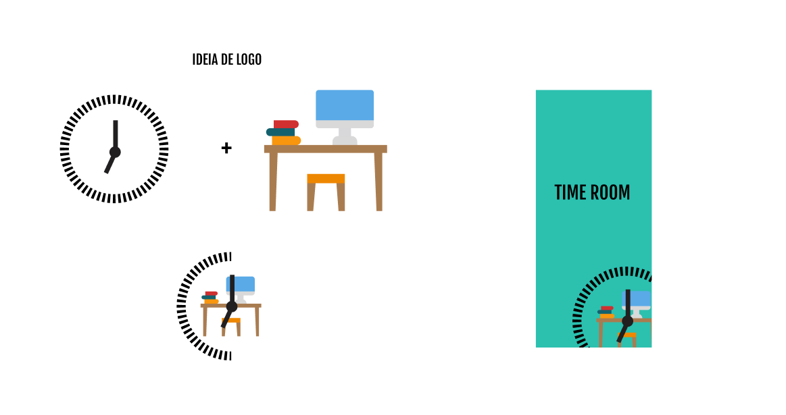

**Figura 05:** ideia do desenvolvimento da logo.

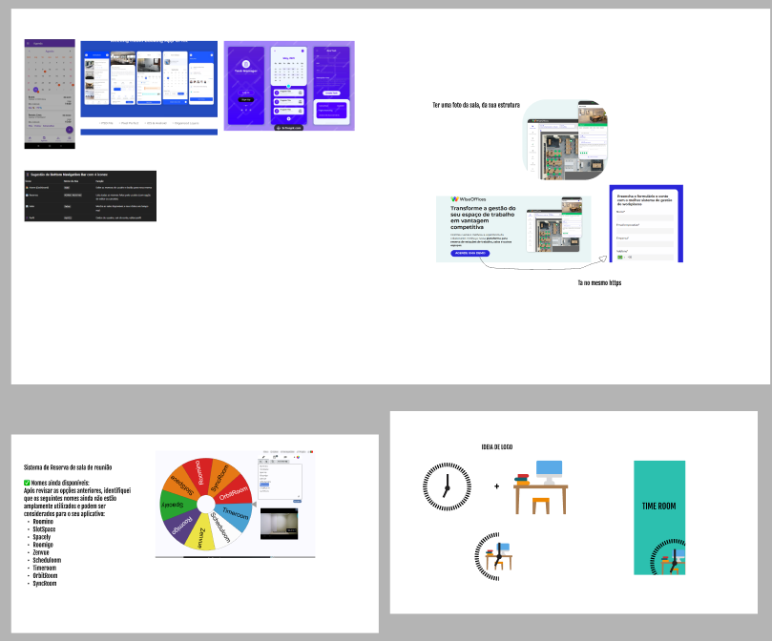**Figura 06:** Brainstorm do grupo dartlab sessions.

**Utilização de Tecnologias de Apoio:**

* + Utilizamos o **ChatGPT** como ferramenta de apoio para gerar ideias de wireframes, nomes para o projeto e backlogs.
  + O **protótipo** foi desenvolvido no **Figma**, com foco em um MVP (Produto Mínimo Viável) visual.

**Telas Desenvolvidas (Figma):**  
Foram criadas **7 telas principais** (figura 07 e 08), e algumas de carregamento, além de pop-ups, botões etc. baseadas nos critérios da história de usuário:

* Home
* Login
* Cadastro
* Dashboard
* Nova Reserva
* Salas
* Perfil

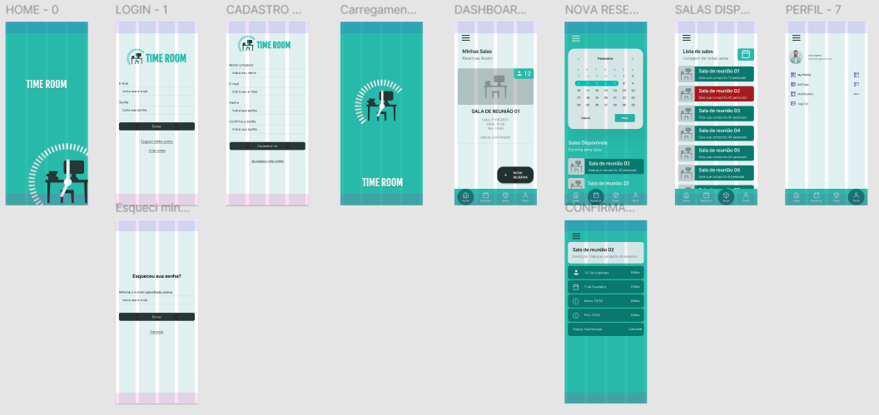

**Figura 07:** Todas telas que foram desenvolvidas para o MVP.

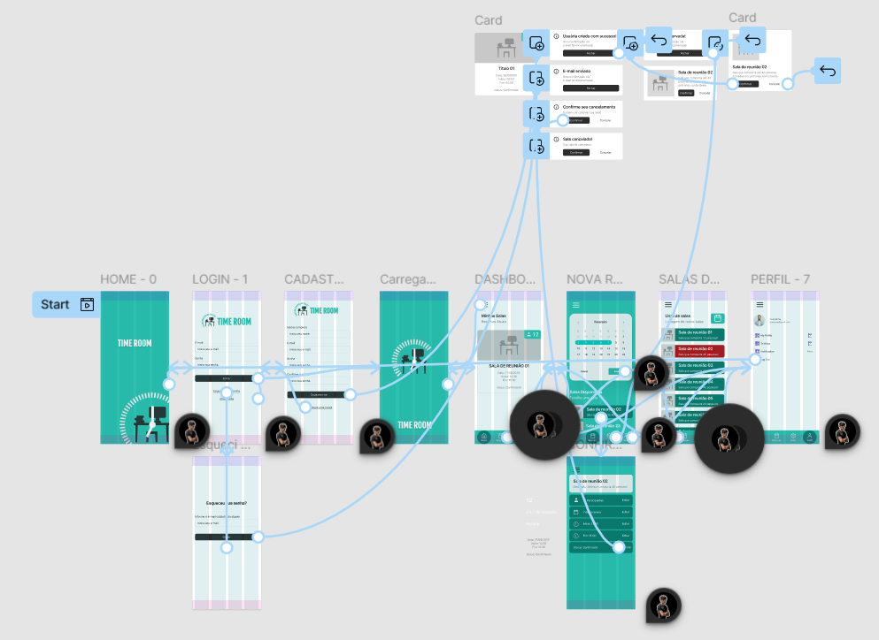

**Figura 08:** Protótipo das telas e comentários do *Scrum Master.*

**História de Usuário Base:**

“Como funcionário, quero reservar uma sala de reunião para agendar encontros com a equipe de forma organizada.”

**Critérios de Aceitação considerados:**

* + Seleção de salas disponíveis (figura 09)
  + Evitar conflitos de horário (figura 10)
  + Inclusão de data, hora e número de participantes (figura 10)
  + Confirmação da reserva por e-mail (simulada no projeto visual) (figura 11).

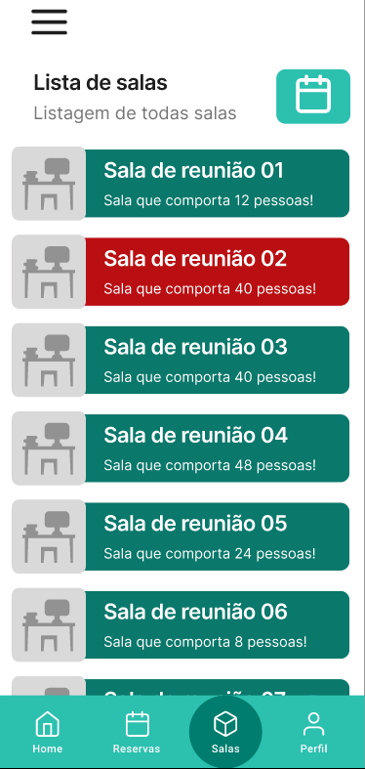

**Figura 09:** Seleção das salas disponíveis.

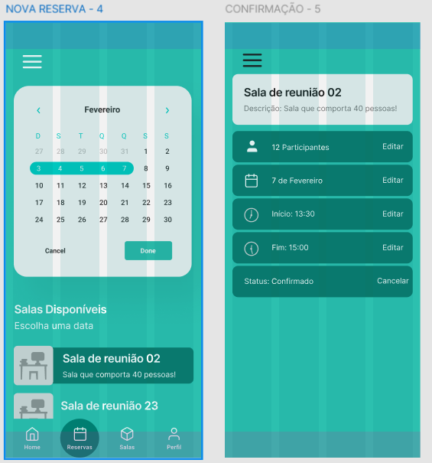

**Figura 10:** tela de nova reserva e confirmação, com (status de confirmação, número de participantes, data, horário de início e fim).

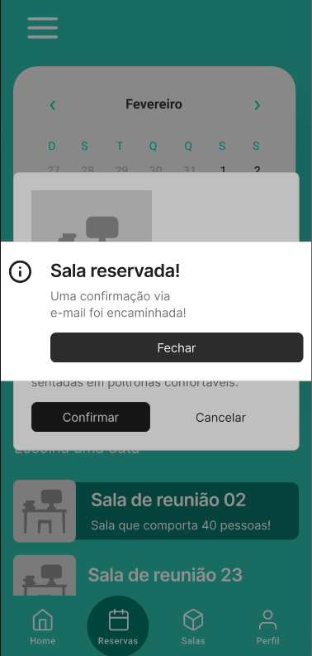

**Figura 11:** Confirmação via pop-up em reservas.